Explicación paso a paso, de forma clara y detallada, cómo se calculan todas las columnas relacionadas con re (Recargo Extra / Horas Extras Regulares).

📘 Guía Completa: Cálculo de re (Recargo Extra / Horas Extras Regulares)
El cálculo de re es uno de los más complejos del informe, porque depende de múltiples condiciones: ocurrencias, compensaciones, retrasos, y límites diarios, semanales y mensuales.
Se divide en varias CTEs que se encadenan para llegar al resultado final.
_______________________________________________________________

🔹 1. re_diaria → Cálculo de RE por Día
Esta CTE es la base de todo. Calcula el RE diario para cada empleado, aplicando una serie de reglas en orden de prioridad.

📥 Entradas:
- calendar: Todas las fechas del mes.
- marcaciones_completas p: Datos de entrada/salida del empleado.
- ocurrencias_filtradas of: Permisos, licencias, etc.
- compensaciones_detalles_filtradas cd: Horas que debe compensar.

🧮 Lógica del CASE en re_diaria
El cálculo sigue un orden de prioridad de condiciones:
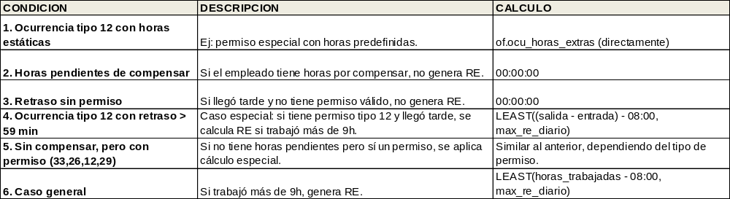
✅ Ejemplo:
- Entrada: 07:00
- Salida: 18:00
- Horas trabajadas: 11h
- No tiene compensaciones ni permisos
- Entonces: re = LEAST(11h - 8h, 2h) = 2h
________________________________________________________________________________________________________
🔹 2. re_semanal → Acumulado Semanal de RE
Esta CTE agrupa el re diario por semana y aplica el límite semanal.

📥 Entradas:
- re_diaria rd
- param.max_re_semanal (ej. '08:00:00')

🧮 Cálculo:
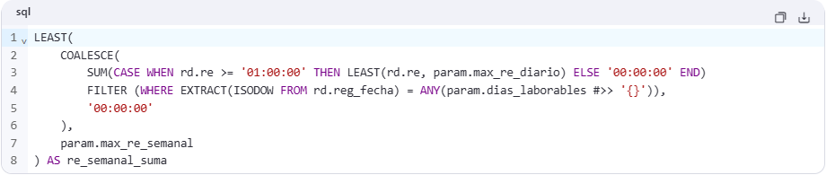

📌 Explicación:
- Filtro: Solo se consideran los días laborables (configurables en param.dias_laborables).
- Suma: Se suman las RE diarias que sean ≥ 1 hora.
- Límite: El total semanal no puede superar max_re_semanal (ej. 8h).
✅ Ejemplo:
- Semana con 5 días laborables
- RE diarias: 2h, 2h, 2h, 2h, 2h → Suma = 10h
- Pero max_re_semanal = 8h → Entonces: re_semanal_suma = 8h
________________________________________________________________________________________________________

🔹 3. re_acumulada_semanal → RE Acumulada por Día (dentro de la semana)
Esta CTE muestra cuánto RE lleva acumulado el empleado día a día dentro de la semana.

📥 Entradas:
- re_diaria rd
🧮 Cálculo:
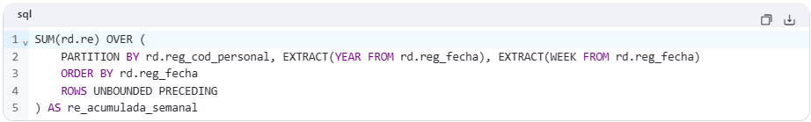
📌 Explicación:
- Es una ventana acumulativa (running total) de RE por semana.
- Útil para saber cuándo se alcanza el límite semanal.

✅ Ejemplo:
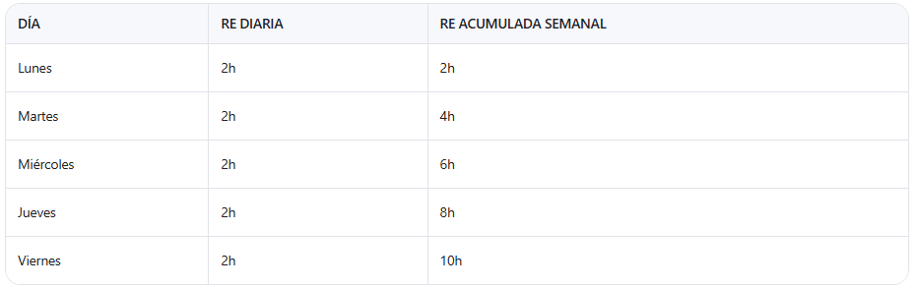

🔹 4. re_mensual_con_limited → RE Diaria Ajustada por Límite Semanal
Aquí se aplica el tope semanal a nivel diario. Si el acumulado semanal supera el límite, los días posteriores no generan RE.

📥 Entradas:
- re_acumulada_semanal rsa
🧮 Cálculo:
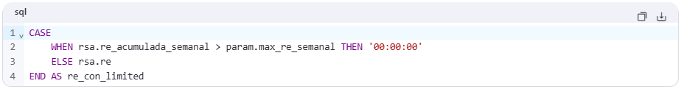
📌 Explicación:
- Si el acumulado semanal ya superó el límite, se anula el RE de ese día.
- Esto evita que se siga contando RE después de alcanzar el tope.

✅ Ejemplo:
- Lunes a Jueves: 8h acumuladas
- Viernes: RE diaria = 2h
- Pero re_acumulada_semanal = 10h > 8h → Entonces: re_con_limited = 0h
________________________________________________________________________________________________________

🔹 5. re_acumulada_mensual → RE Acumulada por Día (en todo el mes)
Similar a la semanal, pero acumula el re_con_limited a lo largo del mes.

🧮 Cálculo:
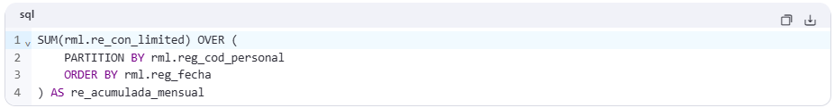
📌 Explicación:
- Muestra cuánto RE lleva acumulado el empleado en el mes.
- Ya incorpora el límite semanal.
________________________________________________________________________________________________________

🔹 6. re_mensual → Acumulado Mensual de RE
Finalmente, se suma el re_semanal_suma de todas las semanas del mes y se aplica el límite mensual.

🧮 Cálculo:
📌 Explicación:
- re_mensual_suma es el total de RE del mes, con un tope (ej. 32h).
________________________________________________________________________________________________________

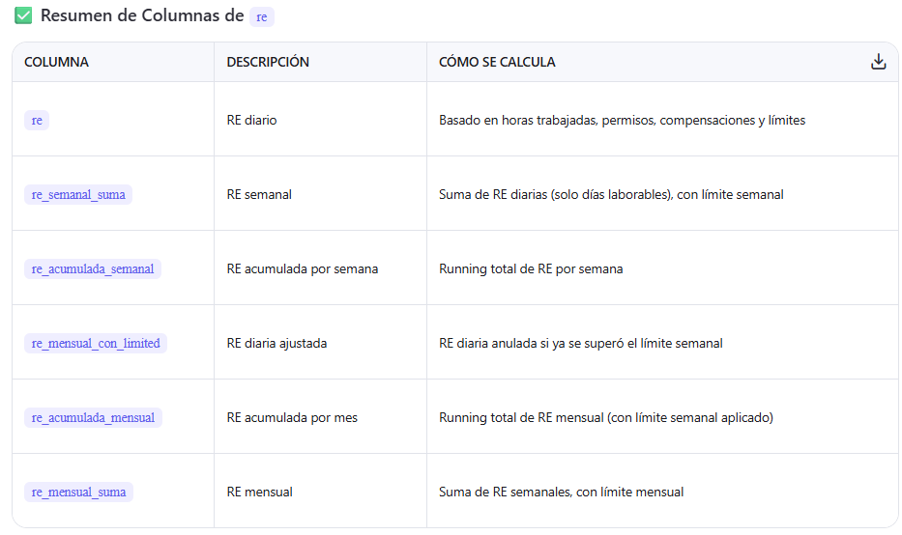

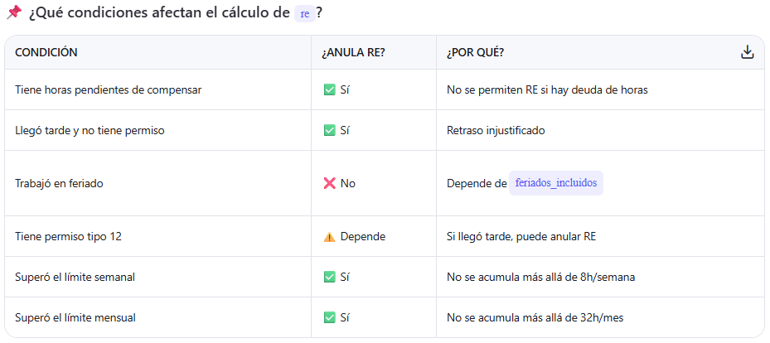

aaa

